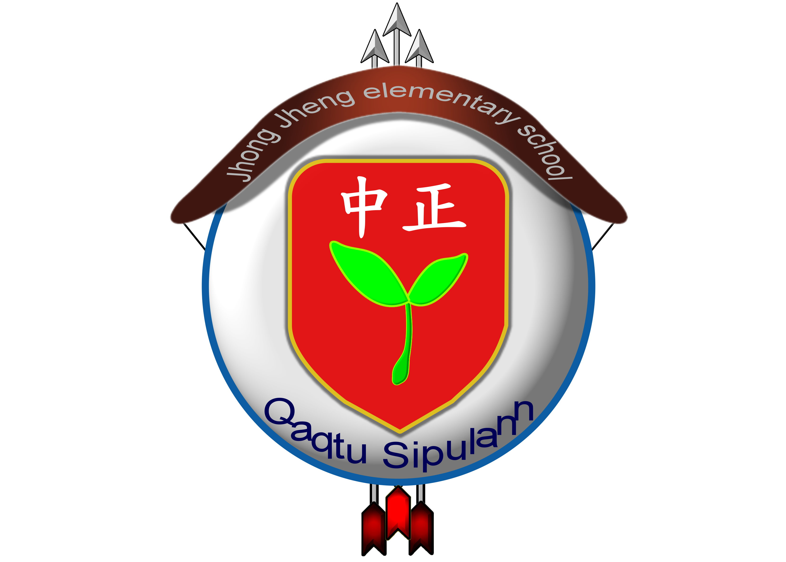
南投縣仁愛鄉中正國民小學教師進修研習心得分享

分享者：林淑芬
研習日期：100年11月3日【星期四】
研習地點：南投縣光復國小
主題： 生命教育研習

愛、生活、學習;生命促育不是負擔是解脫
(國立彰化師範大學 胡瀚平教授)
重點摘錄:
一、生命教育的意義
1、 生命原是一個不斷自我修復的歷程。
2、人生是一段用生命碰觸其他生命的時光。
3、生命包含人生的光明面和黑暗面。
二、生命教育的目的
1、「生命」是一個探索真理源頭的心路歷程；「教育」是培養人體驗最完美的榮耀。
2、生命教育的目的是在遠離恐懼，從制度、習俗、傳統的桎梏中脫身而出，過一種清新
簡單的生活，遠離過去的不愉快、傷痛，脫胎換骨去過一種嶄新的生活。
3、我們曾被教育或在生活經驗中被告之要聰明，要強健，優勝劣敗，適者生存，而我們
體驗到的是害怕、恐懼、喪失信心、感到失敗、感覺羞辱、感覺自己很差、感覺被排斥…等，生命教育是要教導這些，教導人選擇以愛而發起的行動，那人將不只是存活而已，不只是贏而已、不只是成功而已，而是體會到，真正的你是誰，以及你能是誰，進而看重自己，以愛來榮耀自己的生命。
三、生命教育的內涵
1、終極關懷與實踐
必死的人生竟究有何意義，如何去開創生命的意義？生命無法教育，只能經由覺醒、
覺察生命。生命的基礎在於價值的肯定，肯定生命整體為有意義，即能攫權實踐道德
的動力。
2、倫理思考與反省：，由批判、反省，探究道德本質與道德規範的意涵。
3、人格統整與靈性發展：期能達到知行合一的理想。
四、心靈
1、定義：賦予生命或維持生命的原則；它為肉體注入了生命，使其不同於一般的物質元
素，乃生命之氣息。
2、心靈智商：人類進化的三個階段為IQ→EQ→SQ，IQ即電腦擁有的能力，知道規則，
照著規則走，只有當機，不會犯錯；EQ為高級哺乳動物的能力，能察覺所處的環境，
作出適當的反應；SQ為心靈智商，只有人類才擁有，連結到人類對生命意義的需求，
讓我們能夢想並有所行動，使人類有創造力，能改變規則或反應，讓人類有明辨力、
道德感，可以用了解或同情調適嚴厲規距的能力，明白同情和了解有其極限的能力，
可以因應善惡問題，想像超越現實的能力，去夢想、去激發、自我救贖的能力。
五、以生命為名銜的教育
台灣較早注意力在於防制暴力，不傷害與尊重他人生命，預防青少年自我傷害或自殺。
後期則增有憂鬱麠、生與死教育，成熟死亡觀念的認知、生命意義的探索、生命價值的
澄清、臨終關懷及悲傷輔導。台灣生命教育發展現況，以推動「友善校園計畫」，並加強
「學生事務與輔導工作計畫」為主要工作，由2002年開始，生命教育列入高中必修課程。

心得：
教育的本義在「引出」，帶學生引出「原先已經存在的」。長久以來，學校教育拼命的在往我們認為空白的心靈裡，塞進一些所謂有價值的東西，我們自己與孩子都陷在追趕與符應外在的績效的迷思中，衍生出越來越多的疑問與生命的空虛感，我們的生活步伐本身已失去靈魂，匆促的去擷取與消費，卻用極少的時間在單純的樂趣上，不會為了僅僅是感覺到新鮮微風拂面而來，或是觀看孩子在玩要就心滿意足。
除了知識的追求、考試的分數外，我們是否可以為孩子設計具有吸引力的活動，為他們創造快樂和感動，引出他們心中最良善的心靈，教導他們以愛迎接每一天：鼓勵朋友，讓朋友成為手足；讚美敵人，讓敵人成為朋友；感謝萬物，因飛鳥、清風、海浪、微風、花朵…，自然界的萬物用他們最美妙動人的行為讚美我們，我們也應用最美的一顆心讚美萬物，讓世界給每一個物體有他們展現的舞台和空間，彰顯生命之美。

